3.1 Pembinaan Penjabat Bupati dalam memelihara Ketentraman dan Ketertiban Masyarakat

**Penegakan Perda**

Waktu Pelaksanaan :

- Hari/Tanggal : Sabtu, 07 Oktober 2023

- Waktu : Pukul 07.30 WIB s.d. Selesai

- Tempat : Wilayah Kecamatan Kesugihan

1. Jalan Serayu Raya s.d. Jembatan Serayu Desa Kesugihal Kidul

2. Pasar Kesugihan s.d. Perempatan Tugu Budin Desa Kesugihan

3. Jalan Kemerdekaan Barat Desa Kesugihan Kidul

4. Perempatan Cantelan Kesugihan Desa Slarang

5. Tikungan Masjid Munawarroh Desa Slarang

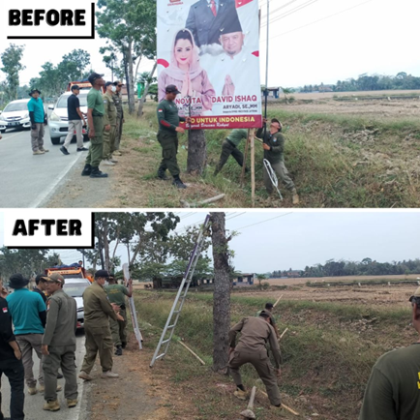

Bahwa dalam Rangka Pembinaan Ketentraman dan Ketertiban Umum,Khususnya Pemeliharaan Ketertiban,Kebersihan dan Keindahan diwilayah Kabupaten Cilacap, telah dilakukan Penegakan Perda Kabupaten Cilacap Nomor 26 Tahun 2003 tentang Ketertiban,Kebersihan Dan Keindahan dalam bentuk operasi Penertiban Spanduk dengan hasil Sebagai berikut :

- TOTAL 67 Banner telah ditertibkan dengan rincian sebagai berikut :

1. Banner Parpol

a. Menempel di Pohon 15 buah

b. Di Bahu Jalan 27 buah

Total Jumlah 42 buah

2. Spanduk melintang di atas jalan sebanyak 4 buah

3. Banner Komersil

a. Menempel di Pohon 12 buah

b. Di Bahu Jalan 9 buah

Total Jumlah 21 buah

3.1 Pembinaan Penjabat Bupati dalam memelihara Ketentraman dan Ketertiban Masyarakat

**Penegakan Perda**

Waktu Pelaksanaan :

- Hari/Tanggal : Minggu, 8 Oktober 2023

- Waktu : Pukul 15.00 WIB s.d. Selesai

- Tempat :

- Jl. Kalimantan

- Jl. Lingkar Timur

- Jl. Boedi Utomo

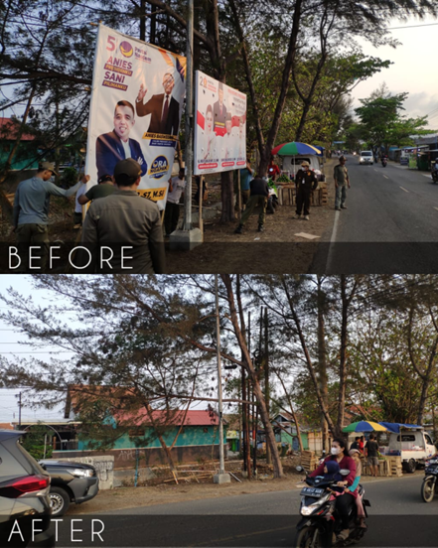

Bahwa dalam Rangka Pembinaan Ketentraman dan Ketertiban Umum,Khususnya Pemeliharaan Ketertiban,Kebersihan dan Keindahan diwilayah Kabupaten Cilacap, telah dilakukan Penegakan Perda Kabupaten Cilacap Nomor 26 Tahun 2003 tentang Ketertiban,Kebersihan Dan Keindahan dalam bentuk operasi Penertiban Spanduk dengan hasil Sebagai berikut :

TOTAL 37 Banner telah ditertibkan dengan rincian sebagai berikut :

1. Banner Parpol

- PDIP 2

- Gerinda 5

- PKB 1

- PKS 1

- Nasdem 10

- Militan Anies 1

Total 20 buah

2. Banner Komersil 17 buah

3.1 Pembinaan Penjabat Bupati dalam memelihara Ketentraman dan Ketertiban Masyarakat

**Penegakan Perda**

Waktu Pelaksanaan :

Hari/Tanggal : Kamis, 12 Okober 2023

Waktu : Pukul 08.30 WIB s.d. Selesai

Tempat :

- Jl. Perintis Kemerdekaan

- Jl. Urip Sumoharjo

- Jl. Raya Slarang

- Pasar Kuripan

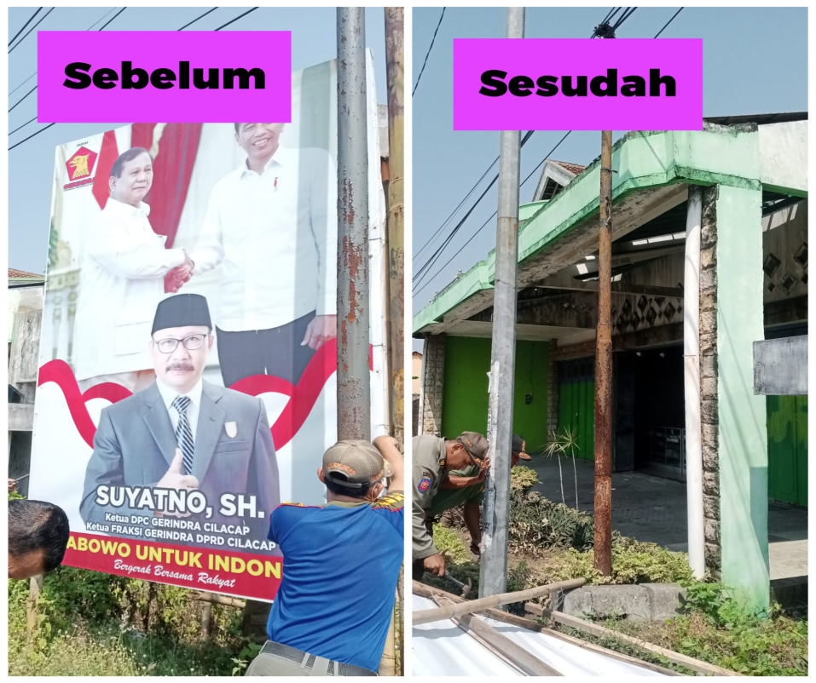

Bahwa dalam Rangka Pembinaan Ketentraman dan Ketertiban Umum,Khususnya Pemeliharaan Ketertiban,Kebersihan dan Keindahan diwilayah Kabupaten Cilacap, telah dilakukan Penegakan Perda Kabupaten Cilacap Nomor 26 Tahun 2003 tentang Ketertiban,Kebersihan Dan Keindahan dalam bentuk operasi Penertiban Spanduk dengan hasil Sebagai berikut :

1. Telah ditertibkan banner/spanduk berupa :

- APS Parpol = 45 buah

- Bendera Parpol = 15 buah

- Banner Komersil = 46 buah

Total hasil keseluruhan = 106 buah

1. APS, Bendera Parpol , Banner/spanduk tersebut ditertibkan karna tidak berijin/habis masa berlaku/dipasang ditempat dilarang sesuai dengan Perda No 26 Tahun 2003 tentang K3 dan Perbub No 60 Tahun 2022 tentang Pedoman dan Tata Cara Pelayanan Perizinan Berusaha, Perizinan Non Berusaha dan Non Perizinan di Kabupaten Cilacap
2. APS , Bendera Parpol , Banner/spanduk tersebut telah diamankan di kantor Satpol PP Kab. Cilacap

3.1 Pembinaan Penjabat Bupati dalam memelihara Ketentraman dan Ketertiban Masyarakat

Penegakan Perda

Waktu Pelaksanaan :

Hari/Tanggal : Selasa, 24 Okober 2023

Waktu : Pukul 09.30 WIB s.d. Selesai

Tempat Team 1 (K3)

- Jl. Rinjani

- Jl. Damar

- Jl. Tentara Pelajar

- Jl. Perintis Kemerdekaan

- Jl. Gatot Subroto

- Jl. S. Parman

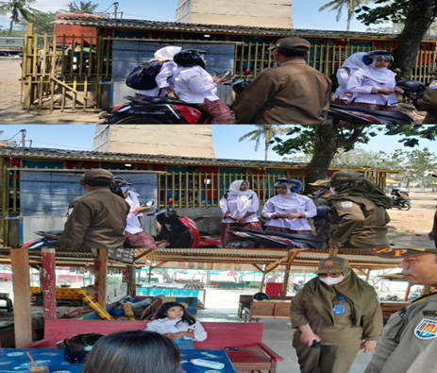

Bahwa dalam Rangka Pembinaan Ketentraman dan Ketertiban Umum,Khususnya Pemeliharaan Ketertiban,Kebersihan dan Keindahan diwilayah Kabupaten Cilacap, telah dilakukan Penegakan Perda Kabupaten Cilacap Nomor 26 Tahun 2003 tentang Ketertiban,Kebersihan Dan Keindahan dalam bentuk operasi Penertiban Spanduk dengan hasil Sebagai berikut :

Telah ditertibkan banner/spanduk berupa :

- Banner Komersil sebanyak 25 buah.

- Banner/spanduk tersebut telah diamankan di kantor Satpol PP Kab. Cilacap.